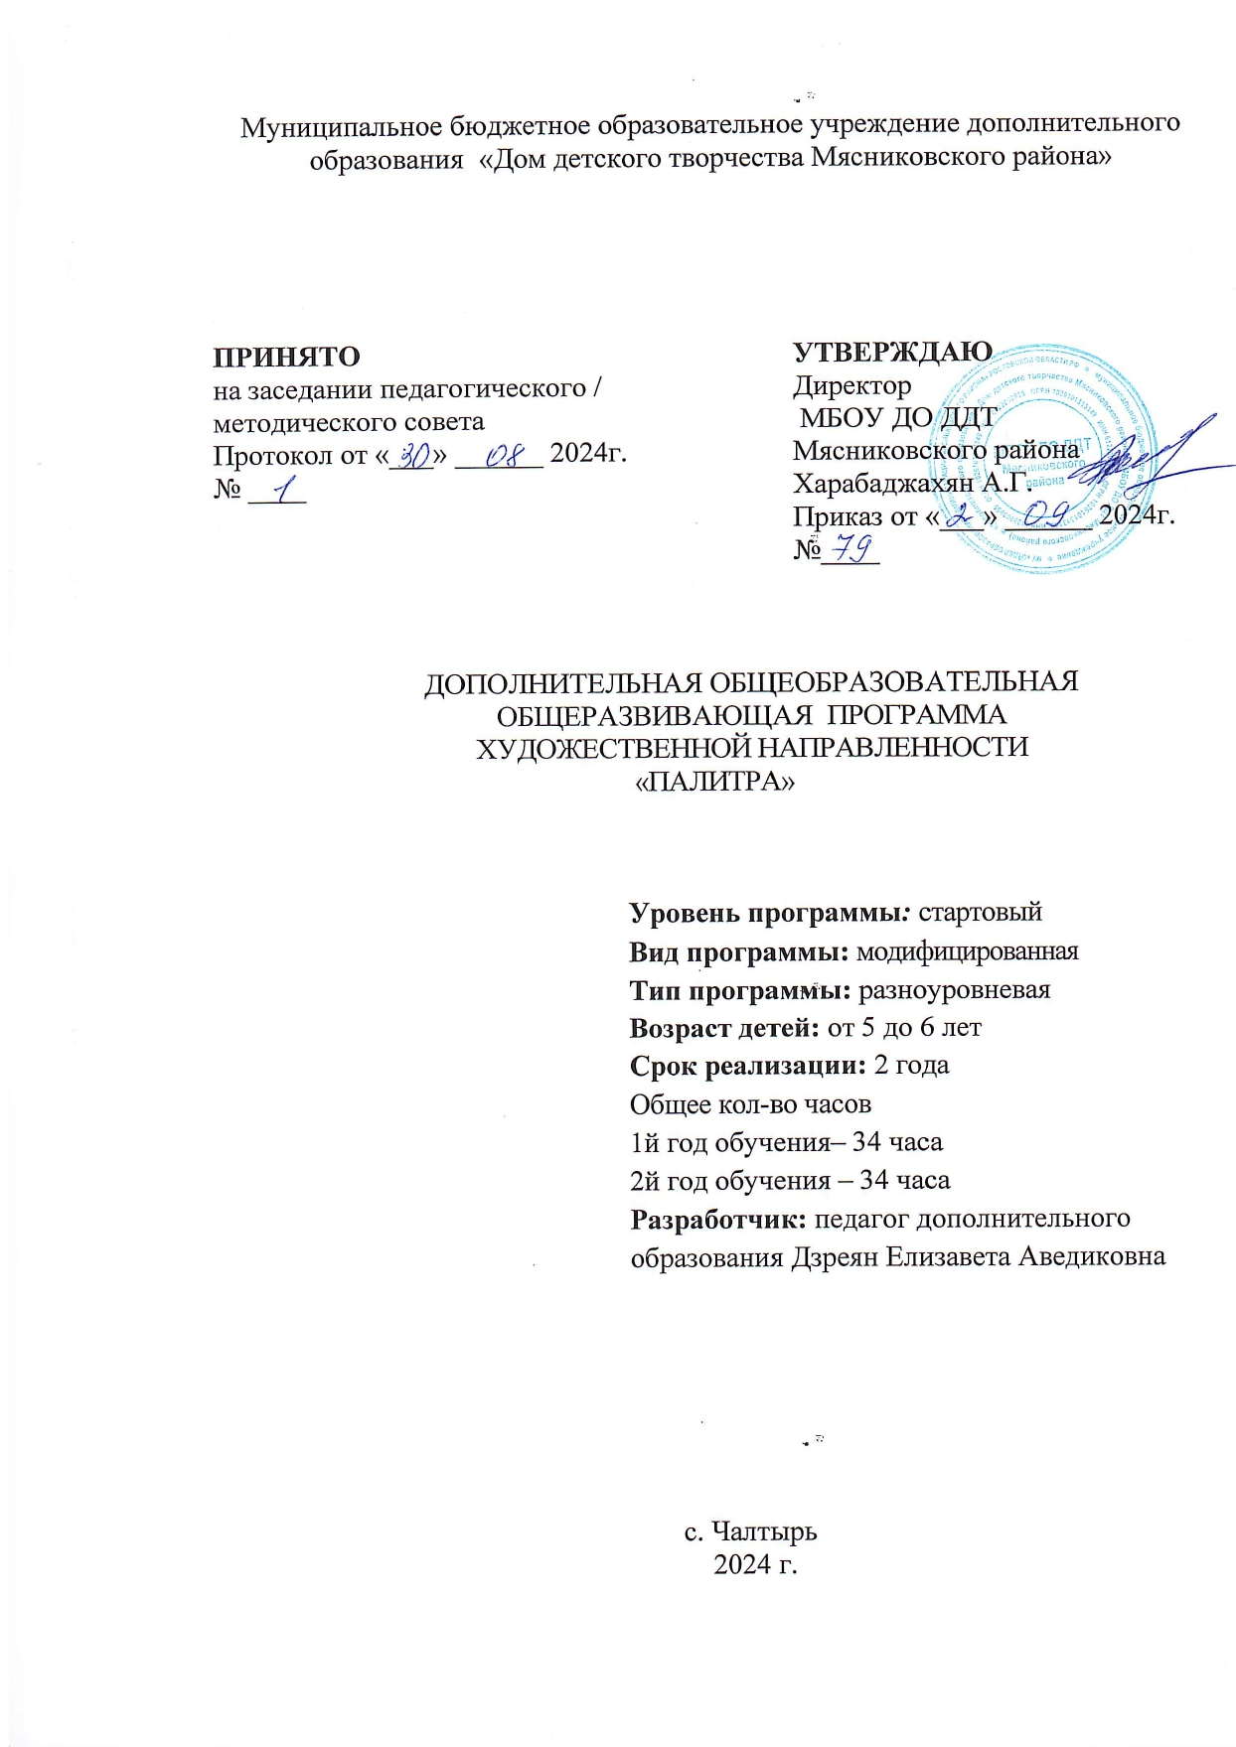

**ОГЛАВЛЕНИЕ**

I. ПОЯСНИТЕЛЬНАЯ ЗАПИСКА 3

II. УЧЕБНЫЙ ПЛАН. КАЛЕНДАРНЫЙ УЧЕБНЫЙ ГРАФИК 6

2.1 Учебный план 6

2.2 Календарный учебный график 16

III. СОДЕРЖАНИЕ ПРОГРАММЫ 24

3.1 Условия реализации программы 24

3.2 Формы контроля и аттестации 24

3.3 Планируемые результаты 24

IV. МЕТОДИЧЕСКОЕ ОБЕСПЕЧЕНИЕ 26

V. ДИАГНОСТИЧЕСКИЙ ИНСТРУМЕНТАРИЙ 28

VI. СПИСОК ЛИТЕРАТУРЫ 31

VII.ПРИЛОЖЕНИЯ 33

Приложение 1 33

1. **ПОЯСНИТЕЛЬНАЯ ЗАПИСКА**

**Актуальность** программы:

Система дополнительного образования детей Российской Федерации в её новом качественном состоянии развивается на протяжении многих лет. Под «дополнительным» понимается мотивированное образование за рамками основного образования, позволяющее человеку приобрести устойчивую потребность в познании и творчестве, максимально реализовать себя, самоопределиться предметно, социально, профессионально, личностно.

Дополнительное образование детей по праву рассматривается как важнейшая составляющая образовательного пространства, сложившегося в современном российском обществе. Оно социально востребовано, требует постоянного внимания и поддержки со стороны общества и государства как образования, органично сочетающее в себе воспитание, обучение и развитие личности ребёнка, что нашло отражение в Национальной доктрине образования в Российской Федерации, Федеральной программе развития образования.

Представленная программа является по своему характеру развивающее – обучающей и направлена на формирование: эстетически развитой личности; на пробуждение творческой активности и художественного мышления. На выработку умений, восприятия произведений различных видов искусства в контексте духовной культуры, а также на выявление способностей к самовыражению ребенка через различные формы творческой деятельности, начиная с раннего возраста.

Теоретической и методической основой программы является рассмотрение общих закономерностей функционирования и восприятия произведений различных видов искусства как форм отражения материального и духовного единства мира с учетом их специфики и особенностей, соотношение искусства и деятельности как основы для формирования образного мышления.

Программа «Палитра» состоит из двух частей:

- первая часть рассчитана для детей 5 лет,

- вторая часть рассчитана для детей 6 лет.

В 2024 - 2025 учебном году в объединении «Ступеньки детства» обучаются дети в возрасте 5 - 6 лет, по одному часу в неделю на каждую возрастную категорию.

***Первый год обучения –*** формирование представлений о специфике восприятия различных видов искусства (34ч.) ***Второй год обучения –*** формирование основ восприятия содержания, различных видов произведений искусства. Знакомство с жанровым многообразием (34ч.)

**Отличительные особенности программы, новизна:**

Создание условий для свободного выбора каждым ребёнком образовательной области (направления и вида деятельности), профиля программы и время ее

* Многообразие видов деятельности, удовлетворяющей самые разные интересы, склонности и потребности ребёнка;
* Личностно-деятельностный характер образовательного процесса, способствующий развитию мотивации личности к познанию и творчеству, самореализации и самоопределению;
* Личностно ориентированный подход к ребёнку, создание «ситуации успеха» для каждого;
* Создание условий для самореализации, самопознания, самоопределения личности;
* Признание за ребёнком права на пробу и ошибку в выборе, права на пересмотр возможностей в самоопределении;
* Применение таких средств определения результативности продвижения ребёнка в границах избранной им дополнительной образовательной программы (вида деятельности, области знаний), которые могли бы ему увидеть ступени собственного развития и стимулировали бы это развитие, не ущемляя достоинства личности ребёнка.

Данная программа разработана в полном соответствии с концепцией модернизации российского образования и с проектом федерального компонента государственного образовательного стандарта.

**Цель:**

Воспитание и развитие художественного вкуса учащегося, его интеллектуальной и эмоциональной сферы, творческого потенциала, способности оценивать окружающий мир по законам красоты; овладениепрактическими умениями и навыками художественно-творческой деятельности; формирование устойчивого интереса к искусству, художественным традициям своего народа и достижениям мировой культуры.

**Задачи:**

**обучающие:**

– разрабатывать и выполнять предложенные варианты различных композиций с использованием цветочных, орнаментальных, хохломских, жостовских и других мотивов в различных видах художественной деятельности.

– изменять, комбинировать, варьировать варианты сюжетных и предметных композиций.

– освоить знания об изобразительном искусстве как способе эмоционально-практического освоения окружающего мира; о выразительных средствах и социальных функциях живописи, графики, декоративно-прикладного искусства, скульптуры, дизайна, архитектуры; знакомство с образным языком изобразительных (пластических) искусств на основе творческого опыта;

– овладеть практическими умениями и навыками художественной деятельности, изображения на плоскости и в объеме (с натуры, по памяти, представлению, воображению);

– освоить основы художественной деятельности, как составной части общей культуры на основе включения обучающихся в разнообразные виды художественной деятельности по созданию личностной и общественно-значимых продуктов.

**развивающие:**

– использовать усвоенные знания, умения, навыки в новых изменённых условиях; видеть «обычное в «необычном» и «необычное» в «обычном»;

– распознавать и выражать эмоции, чувства, состояния переживания свои и других людей разными средствами; цвет, линия, слово, мотив, интонация, рисунок, музыка, движение.

– развивать художественно-творческих способностей учащихся, образное и ассоциативное мышление, фантазию, зрительно-образную память, эмоционально-эстетическое восприятие действительности;

**Характеристика программы**

Направленность: художественная

Тип: разноуровневая

Вид: модифицированная

Уровень освоения: ознакомительный

**Объем и срок освоения программы:**

2 года, 1й год – 34 часа

2й год – 34 часа

**Режим занятий:** 1 раз в неделю

**Тип занятий:** комбинированный

**Форма обучения:** очная

**Адресат программы:** возраст детей от 5ти до 6ти лет

**Наполняемость группы: от 8 до 10 детей**

1. **УЧЕБНЫЙ ПЛАН. КАЛЕНДАРНЫЙ УЧЕБНЫЙ ГРАФИК**

## **2.1 Учебный план**

Таблица 1

**Учебный план для детей 5 лет**

|  |  |  |  |  |  |
| --- | --- | --- | --- | --- | --- |
| **№ п/п** |  | **Количество часов** | | | **Форма контроля,**  **аттестации** |
| **Теория** | **Практика** | **Всего** |
| 1. **Раздел 1** | | | | | |
| 1.1 | Вводное занятие. Давайте знакомиться. |  | **1** | **1** | Знакомство друг с другом. Беседа об искусстве. Смешивание красок. |
| 1. **Раздел 2** | | | | | |
| 2.1 | Кляксография. |  | **1** | **1** | Знакомство с нетрадиционной техникой рисования, раздувания краски. |
| **3. Раздел 3** | | | | | |
| 3.1 | Ковер - самолет |  | **1** | **1** | Знакомство с фактурой, цветом и пятном. |
| **4. Раздел 4** | | | | | |
| 4.1 | Волшебный цвет. Три волшебных цвета. | **1** | **1** | **2** | Познакомить с различными способами создания цветовых пятен (свет дневной свет вечерний). |
| **5. Раздел 5** | | | | | |
| 5.1 | Осенние мотивы. |  | **1** | **1** | Осенние листья. Дизайн. Умение подбирать цвет. |
| **6. Раздел 6** | | | | | |
| 6.1 | Осенний пейзаж. |  | **2** | **2** | Цвета осени. Дизайн. Фактура. |
| **7. Раздел 7** | | | | | |
| 7.1 | Русские народные промыслы. | **1** | **3** | **4** | Знакомство с узорами. Элементы дымковской, гжельской, городецкой, семеновской росписи. |
| **8. Раздел 8** | | | | | |
| 8.1 | Праздничный торт |  | **1** | **1** | Смешивание красок. Дизайн. Узоры. |
| **9. Раздел 9** | | | | | |
| 9.1 | Праздничная зимняя тарелка. |  | **2** | **2** | Дизайн. Зимние узоры. |
| **10. Раздел 10** | | | | | |
| 10.1 | Зимний заяц |  | **1** | **1** | Использование обиходного материала в работе. |
| **11. Раздел 11** | | | | | |
| 11.1 | Снежинки – сувениры из СD диска или DVD диска |  | **2** | **2** | Изготовление игрушки на елку. |
| **12. Раздел 12** | | | | | |
| 12.1 | Зимняя сказка Снеговик. |  | **2** | **2** | Связь цвета с формой. Использование точечной техники живописи. |
| **13. Раздел 13** | | | | | |
| 13.1 | Зимняя сказка  Снегопад. |  | **2** | **2** | Тематический рисунок. Как изобразить холод. |
| **14. Раздел 14** | | | | | |
| 14.1 | Кораблики. |  | **2** | **2** | Объемная аппликация. Подарок папам. |
| **15. Раздел 15** | | | | | |
| 15.1 | Что такое картина? | **1** |  | **1** | Дать представление о существовании произведений искусства. Научить, внимательно рассматривать картины |
| **16. Раздел 16** | | | | | |
| 16.1 | Пейзаж. |  | **2** | **2** | Весеннее дерево. |
| **17. Раздел 17** | | | | | |
| 17.1 | Декоративные цветы. |  | **2** | **2** | Научить воспринимать декоративно-прикладноеискусство. Восприятие эстетики цветовой гаммы. |
| **18. Раздел 18** | | | | | |
| 18.1 | Веселый лоскуток. Бабочка на фоне. |  | **2** | **2** | Развитие пластики рук и пальцев. Умение подбирать цвет. |
| **19. Раздел 19** | | | | | |
| 19.1 | Мозаичный пейзаж. |  | **2** | **2** | Составление картины. Умение подбирать цвет. |
| **20. Раздел 20** | | | | | |
| 20.1 | Итоговое занятие. Весенний натюрморт. |  | **1** | **1** | Сочетание акварели с солью. Весенний колорит. |
| **Итого:** | | **3** | **31** | **34** |  |

**Содержание учебного плана для детей 5 лет:**

**Раздел 1. Вводное занятие. Давайте знакомиться.**

Знакомство друг с другом. Беседа об искусстве. Смешивание красок.

Техника и материалы: Художественные материалы, акварель, палитра.

**Раздел 2. Кляксография.**

Знакомство с нетрадиционной техникой рисования, раздувания краски.

Техника и материалы: живопись гуашью с кистью и трубочкой для коктейля.

**Раздел 3. Ковер – самолет.**

Знакомство с фактурой, цветом и пятном.

Техника и материалы: оттиск печатками из картофеля.

**Раздел 4. Волшебный цвет. Три волшебных цвета.**

Познакомить с различными способами создания цветовых пятен (свет дневной свет вечерний).

Техника и материалы: оттиск поролоном и манной крупой, выполнение акварельными красками.

**Раздел 5. Осенние мотивы.**

Осенние листья. Дизайн. Умение подбирать цвет.

Техника и материалы: аппликация из осенних листьев.

**Раздел 6. Осенний пейзаж.**

Цвета осени. Дизайн. Фактура.

Техника и материалы: Аппликация методом обрывания цветной бумаги.

**Раздел 7. Русские народные промыслы.**

Знакомство с узорами. Элементы дымковской, гжельской, городецкой, семеновской росписи.

Техника и материалы: живопись акварельными красками с элементами аппликации.

**Раздел 8. Праздничный торт.**

Смешивание красок. Дизайн. Узоры.

Техника и материалы: рисунок акварельными карандашами.

**Раздел 9. Праздничная зимняя тарелка.**

Дизайн. Зимние узоры.

Техника и материалы: аппликация из пластиковой тарелки и цветной бумаги.

**Раздел 10. Зимний заяц**.

Использование обиходного материала в работе.

Техника и материалы: аппликация из ватных дисков.

**Раздел 11. Снежинки – сувениры из СD диска или DVD диска.**

Изготовление игрушки на елку.

Техника и материалы: смешанная техника из белого пластилина, белой салфетки, голубой пайетки с замазкой.

**Раздел 12. Зимняя сказка. Снеговик.**

Связь цвета с формой. Использование точечной техники живописи.

Техника и материалы: аппликация с элементами гуашевой живописи, черный картон, белая бумага, белая краска, фломастеры, клей.

**Раздел 13. Зимняя сказка. Снегопад.**

Тематический рисунок. Как изобразить холод.

Техники и материалы: живопись гуашью и манной крупой.

**Раздел 14. Кораблики.**

Объемная аппликация. Подарок папам.

Техника и материалы: Цветной картон, бумага, фломастеры, клей.

**Раздел 15. Что такое картина?**

Дать представление о существовании произведений искусства. Научить, внимательно рассматривать картины.

Техника и материалы: наглядные пособия. Беседа.

**Раздел 16. Пейзаж.**

Весеннее дерево. Аппликация из салфеток с обоями рогожки.

**Раздел 17. Декоративные цветы.**

Научить воспринимать декоративно-прикладное искусство. Восприятие эстетики цветовой гаммы.

Техника и материалы: аппликация из цветных салфеток и цветной бумаги. Фломастеры.

**Раздел 18. Веселый лоскуток. Бабочка на фоне.**

Развитие пластики рук и пальцев. Умение подбирать цвет.

Техника и материалы: аппликация из ткани.

**Раздел 19. Мозаичный пейзаж.**

Составление картины. Умение подбирать цвет.

Техника и материалы: аппликация из цветной яичной скорлупы.

**Раздел 20. Итоговое занятие. Весенний натюрморт.**

Сочетание акварели с солью. Весенний колорит.

Техника и материалы: живопись акварелью и солью. Мятая бумага. Выставка работ.

Таблица 2

**Учебный план для детей 6 лет**

|  |  |  |  |  |  |
| --- | --- | --- | --- | --- | --- |
| **№ п/п** |  | **Количество часов** | | | **Форма контроля,**  **аттестации** |
| **Теория** | **Практика** | **Всего** |
| 1. **Раздел 1** | | | | | |
| 1.1 | Босиком по радуге. |  | **1** | **1** | Цветовое восприятие окружающего мира. Семь цветов радуги. |
| 1. **Раздел 2** | | | | | |
| 2.1 | Основные цвета и дополнительные. |  | **1** | **1** | Знакомство с основными цветами (Красный, желтый, синий). Смешивание основных цветов для получения дополнительных – зеленый, оранжевый, фиолетовый. |
| **3. Раздел 3** | | | | | |
| 3.1 | Осенний лист. |  | **1** | **1** | Изображение простой формы осеннего листа, с помощью штампа осенних листьев. |
| **4. Раздел 4** | | | | | |
| 4.1 | Дары осени. |  | **2** | **2** | Изучение форм фруктов, падающий свет и тень на фруктах. |
| **5. Раздел 5** | | | | | |
| 5.1 | Золотые березы. |  | **2** | **2** | Изучение деревьев, фактура, форма, осенние цвета**.** |
| **6. Раздел 6** | | | | | |
| 6.1 | Что такое картина? Опиши картину. |  | **1** | **1** | Беседа о произведения изобразительного искусства. Описание сюжета картины. |
| **7. Раздел 7** | | | | | |
| 7.1 | Маленькие художники |  | **2** | **2** | Составление сюжета будущей картины. Свободная тема. Рисунок. Живопись. |
| **8. Раздел 8** | | | | | |
| 8.1 | Скульптура. | **1** | **2** | **3** | Дать представления о двухмерности и трехмерности произведении скульптуры. |
| **9. Раздел 9** | | | | | |
| 9.1 | Зимний пейзаж. |  | **2** | **2** | Составление живописной работы. Двухмерная композиция. План картины. Зимняя палитра |
| **10. Раздел 10** | | | | | |
| 10.1 | Зимний подсвечник |  | **2** | **2** | Составление трехмерной композиции из пластичных материалов. Дизайн. Декор. Роспись. |
| **11. Раздел 11** | | | | | |
| 11.1 | Узоры волшебницы зимы. |  | **2** | **2** | Составление ассиметричной композиции. Роспись. |
| **12. Раздел 12** | | | | | |
| 12.1 | Снежная баба и снеговик. |  | **2** | **2** | Составление симметричной композиции. Декор. |
| **13. Раздел 13** | | | | | |
| 13.1 | Открытка-галстук к 23 февраля. |  | **2** | **2** | Составление композиции, цвета. Дизайн и декор. |
| **14. Раздел 14** | | | | | |
| 14.1 | Фоторамки к 8 марта. Дорогим мамам. |  | **2** | **2** | Декор и дизайн фоторамок. Декорируем различными материалами и вставляем фотографии мам. |
| **15. Раздел 15** | | | | | |
| 15.1 | Жанры в изобразительном искусстве. | **1** | **1** | **2** | Дать понятия пейзаж и портрет. Ознакомить с произведениями художников. |
| **16. Раздел 16** | | | | | |
| 16.1 | Весенний пейзаж. |  | **1** | **1** | Палитра весеннего колорита. Живопись по мокрой бумаге. |
| **17. Раздел 17** | | | | | |
| 17.1 | Портрет моей мамы. |  | **2** | **2** | Выполнение живописной работы по фотографии. |
| **18. Раздел 18** | | | | | |
| 18.1 | Ветки сирени. |  | **1** | **1** | Декорирование сирени из цветных салфеток, работа с гречневой крупой. |
| **19. Раздел 19** | | | | | |
| 19.1 | Весенний натюрморт. | **1** | **1** | **2** | Построение натюрморта и знакомство с гуашевыми красками. |
| **20. Раздел 20** | | | | | |
| 20.1 | Итоговое занятие. Весенние цветы. |  | **1** | **1** | Изучение техники граттаж. Выполнение работы с помощью не пишущей шариковой ручки. Подведение итогов. Выставка работ. |
| **Итого:** | | **3** | **31** | **34** |  |

**Содержание учебного плана для детей 6 лет:**

**Раздел 1. Босиком по радуге.**

Цветовое восприятие окружающего мира. Семь цветов радуги.

Техника и материалы: живопись акварелью.

**Раздел 2. Основные цвета и дополнительные.**

Знакомство с основными цветами (Красный, желтый, синий). Смешивание основных цветов для получения дополнительных – зеленый, оранжевый, фиолетовый.

Техника и материалы: живопись акварелью.

**Раздел 3. Осенний лист.**

Изображение простой формы осеннего листа, с помощью штампа осенних листьев.

Техника и материалы: живопись акварелью. Кленовый лист.

**Раздел 4. Дары осени.**

Изучение форм фруктов, падающий свет и тень на фруктах.

Техника и материалы: аппликация из цветной бумаги и цветных салфеток.

**Раздел 5. Золотые березы.**

Изучение деревьев, фактура, форма, осенние цвета.

Техника и материалы: аппликация из обоев, цветной бумаги методом обрывания.

**Раздел 6. Что такое картина? Опиши картину.**

Беседа о произведения изобразительного искусства. Описание сюжета картины.

Техника и материалы: репродукции художников разных эпох.

**Раздел 7. Маленькие художники.**

Составление сюжета будущей картины. Свободная тема. Рисунок. Живопись.

Техника и материалы: любые материалы.

**Раздел 8. Скульптура**.

Дать представления о двухмерности и трехмерности произведении скульптуры.

Техника и материалы: лепка глиной или соленым тестом дымковские игрушки. Роспись гуашью.

**Раздел 9. Зимний пейзаж.**

Составление живописной работы. Двухмерная композиция. План картины. Зимняя палитра.

Техника и материалы: живопись гуашью.

**Раздел 10. Зимний подсвечник.**

Составление трехмерной композиции из пластичных материалов. Дизайн. Декор. Роспись.

Техника и материалы: лепка из пластики или соленого теста. Гуашь или акриловые краски, свечка.

**Раздел 11. Узоры волшебницы зимы.**

Составление ассиметричной композиции. Роспись.

Техника и материалы: витражная роспись или роспись белой гуашью на синем картоне.

**Раздел 12. Снежная баба и снеговик.**

Составление симметричной композиции. Декор.

Техника и материалы: аппликация из цветной бумаги и роспись блестками и акварельными карандашами.

**Раздел 13. Открытка-галстук к 23 февраля.**

Составление композиции, цвета. Дизайн и декор.

Техника и материалы: Аппликация и декорирование из гофрокартона и бумаги. Роспись контуром.

**Раздел 14. Фоторамки к 8 марта. Дорогим мамам.**

Декор и дизайн фоторамок. Декорируем различными материалами и вставляем фотографии мам.

Техника и материалы: аппликация из картона, бусинки, пайетки, коктейльных трубочек, пряжи, двойного скотча и клея.

**Раздел 15. Жанры в изобразительном искусстве.**

Дать понятия пейзаж и портрет. Ознакомить с произведениями художников.

Техника и материалы: репродукции художников. Мастер-класс по рисованию портрета и пейзажа.

**Раздел 16. Весенний пейзаж.**

Палитра весеннего колорита.

Техника и материалы: живопись по мокрой бумаге. Выполнение акварелью.

**Раздел 17. Портрет моей мамы.**

Выполнение живописной работы по фотографии.

Техника и материалы: живопись акварелью.

**Раздел 18. Ветки сирени.**

Декорирование сирени из цветных салфеток, работа с гречневой крупой.

Техника и материалы: цветные гофробумаги, салфетки и гречневая крупа.

**Раздел 19. Весенний натюрморт.**

Построение натюрморта и знакомство с гуашевыми красками.

Техника и материалы: живопись гуашью с натуры.

**Раздел 20. Итоговое занятие. Весенние цветы.**

Изучение техники граттаж. Выполнение работы с помощью не пишущей шариковой ручки. Подведение итогов. Выставка работ.

Техника и материалы: техника царапания. Граттаж.

## **2.2 Календарный учебный график**

Таблица 1

**Календарный учебный график**

**программы «Ступеньки детства»**

**для детей 5 лет**

|  |  |  |  |  |  |  |  |
| --- | --- | --- | --- | --- | --- | --- | --- |
| **№**  **п/п** | **Дата** | **Тема занятия** | **Кол-во часов** | **Время проведения занятия** | **Форма занятия** | **Место проведения** | **Форма контроля** |
| **1.** |  | Вводное занятие. Давайте знакомиться. | **1** |  | Групповая, индивидуальная. | МБОУ ДО ДДТ | Знакомство друг с другом. Беседа об искусстве. Смешивание красок. |
| **2.** |  | Кляксография. | **1** |  | Групповая, индивидуальная | МБОУ ДО ДДТ | Знакомство с нетрадиционной техникой рисования, раздувания краски. |
| **3.** |  | Ковер - самолет | **1** |  | Групповая, индивидуальная | МБОУ ДО ДДТ | Знакомство с фактурой, цветом и пятном. |
| **4.** |  | Волшебный цвет. Три волшебных цвета. | **1** |  | Групповая, индивидуальная | МБОУ ДО ДДТ | Познакомить с различными способами создания цветовых пятен (свет дневной свет вечерний). |
| **5.** |  | Волшебный цвет. Три волшебных цвета. |  |  | Групповая, индивидуальная | МБОУ ДО ДДТ |  |
| **6.** |  | Осенние мотивы. | **1** |  | Групповая, индивидуальная | МБОУ ДО ДДТ | Осенние листья. Дизайн. Умение подбирать цвет. |
| **7.** |  | Осенний пейзаж. | **1** |  | Групповая, индивидуальная | МБОУ ДО ДДТ | Цвета осени. Дизайн. Фактура. |
| **8.** |  | Осенний пейзаж. |  |  | Групповая, индивидуальная | МБОУ ДО ДДТ |  |
| **9.** |  | Русские народные промыслы. | **1** |  | Групповая, индивидуальная | МБОУ ДО ДДТ | Знакомство с узорами. Элементы дымковской, гжельской, городецкой, семеновской росписи. |
| **10.** |  | Русские народные промыслы. |  |  | Групповая, индивидуальная | МБОУ ДО ДДТ |  |
| **11.** |  | Русские народные промыслы. |  |  | Групповая, индивидуальная | МБОУ ДО ДДТ |  |
| **12.** |  | Русские народные промыслы. |  |  | Групповая, индивидуальная | МБОУ ДО ДДТ |  |
| **13.** |  | Праздничный торт | **1** |  | Групповая, индивидуальная | МБОУ ДО ДДТ | Смешивание красок. Дизайн. Узоры. |
| **14.** |  | Праздничная зимняя тарелка. | **1** |  | Групповая, индивидуальная | МБОУ ДО ДДТ | Дизайн. Зимние узоры. |
| **15.** |  | Праздничная зимняя тарелка. | **1** |  | Групповая, индивидуальная | МБОУ ДО ДДТ |  |
| **16.** |  | Зимний заяц | **1** |  | Групповая, индивидуальная | МБОУ ДО ДДТ | Использование обиходного материала в работе. |
| **17.** |  | Снежинки – сувениры из СD диска или DVD диска | **1** |  | Групповая, индивидуальная | МБОУ ДО ДДТ | Изготовление игрушки на елку. |
| **18.** |  | Снежинки – сувениры из СD диска или DVD диска | **1** |  | Групповая, индивидуальная | МБОУ ДО ДДТ |  |
| **19.** |  | Зимняя сказка Снеговик. | **1** |  | Групповая, индивидуальная | МБОУ ДО ДДТ | Связь цвета с формой. Использование точечной техники живописи. |
| **20.** |  | Зимняя сказка Снеговик. | **1** |  | Групповая, индивидуальная | МБОУ ДО ДДТ |  |
| **21.** |  | Зимняя сказка  Снегопад. | **1** |  | Групповая, индивидуальная | МБОУ ДО ДДТ | Тематический рисунок. Как изобразить холод. |
| **22.** |  | Зимняя сказка  Снегопад. | **1** |  | Групповая, индивидуальная | МБОУ ДО ДДТ |  |
| **23.** |  | Кораблики. | **1** |  | Групповая, индивидуальная | МБОУ ДО ДДТ | Объемная аппликация. Подарок папам.. |
| **24.** |  | Кораблики. | **1** |  | Групповая, индивидуальная | МБОУ ДО ДДТ |  |
| **25.** |  | Что такое картина? | **1** |  | Групповая, индивидуальная | МБОУ ДО ДДТ | Дать представление о существовании произведений искусства. Научить, внимательно рассматривать картины. |
| **26.** |  | Пейзаж. | **1** |  | Групповая, индивидуальная | МБОУ ДО ДДТ | Весеннее дерево. |
| **27.** |  | Пейзаж. | **1** |  | Групповая, индивидуальная | МБОУ ДО ДДТ |  |
| **28.** |  | Декоративные цветы. | **1** |  | Групповая, индивидуальная | МБОУ ДО ДДТ | Научить воспринимать декоративно-прикладное искусство. Восприятие эстетики цветовой гаммы. |
| **29.** |  | Декоративные цветы. | **1** |  | Групповая, индивидуальная | МБОУ ДО ДДТ |  |
| **30.** |  | Веселый лоскуток. Бабочка на фоне. | **1** |  | Групповая, индивидуальная | МБОУ ДО ДДТ | Развитие пластики рук и пальцев. Умение подбирать цвет. |
| **31.** |  | Веселый лоскуток. Бабочка на фоне. | **1** |  | Групповая, индивидуальная | МБОУ ДО ДДТ |  |
| **32.** |  | Мозаичный пейзаж. | **1** |  | Групповая, индивидуальная | МБОУ ДО ДДТ | Составление картины. Умение подбирать цвет. |
| **33.** |  | Мозаичный пейзаж. | **1** |  | Групповая, индивидуальная | МБОУ ДО ДДТ |  |
| **34.** |  | Итоговое занятие. Весенний натюрморт. | **1** |  | Групповая, индивидуальная | МБОУ ДО ДДТ | Сочетание акварели с солью. Весенний колорит. |

Таблица 2

**Календарный учебный график**

**программы «Ступеньки детства»**

**для детей 6 лет**

|  |  |  |  |  |  |  |  |
| --- | --- | --- | --- | --- | --- | --- | --- |
| **№**  **п/п** | **Дата** | **Тема занятия** | **Кол-во часов** | **Время проведения занятия** | **Форма занятия** | **Место проведения** | **Форма контроля** |
| **1.** |  | Босиком по радуге. | **1** |  | Групповая, индивидуальная. | МБОУ ДО ДДТ | Цветовое восприятие окружающего мира. Семь цветов радуги. |
| **2.** |  | Основные цвета и дополнительные. | **1** |  | Групповая, индивидуальная | МБОУ ДО ДДТ | Знакомство с основными цветами (Красный, желтый, синий). Смешивание основных цветов для получения дополнительных – зеленый, оранжевый, фиолетовый. |
| **3.** |  | Осенний лист. | **1** |  | Групповая, индивидуальная | МБОУ ДО ДДТ | Изображение простой формы осеннего листа, с помощью штампа осенних листьев. |
| **4.** |  | Дары осени. | **1** |  | Групповая, индивидуальная | МБОУ ДО ДДТ | Изучение форм фруктов, падающий свет и тень на фруктах. |
| **5.** |  | Дары осени. | **1** |  | Групповая, индивидуальная | МБОУ ДО ДДТ |  |
| **6.** |  | Золотые березы. | **1** |  | Групповая, индивидуальная | МБОУ ДО ДДТ | Изучение деревьев, фактура, форма, осенние цвета. |
| **7.** |  | Золотые березы. | **1** |  | Групповая, индивидуальная | МБОУ ДО ДДТ |  |
| **8.** |  | Что такое картина? Опиши картину. | **1** |  | Групповая, индивидуальная | МБОУ ДО ДДТ | Беседа о произведения изобразительного искусства. Описание сюжета картины. |
| **9.** |  | Маленькие художники | **1** |  | Групповая, индивидуальная | МБОУ ДО ДДТ | Составление сюжета будущей картины. Свободная тема. Рисунок. Живопись. |
| **10.** |  | Маленькие художники | **1** |  | Групповая, индивидуальная | МБОУ ДО ДДТ |  |
| **11.** |  | Скульптура. | **1** |  | Групповая, индивидуальная | МБОУ ДО ДДТ | Дать представления о двухмерности и трехмерности произведении скульптуры. |
| **12.** |  | Скульптура. | **1** |  | Групповая, индивидуальная | МБОУ ДО ДДТ |  |
| **13.** |  | Скульптура. | **1** |  | Групповая, индивидуальная | МБОУ ДО ДДТ |  |
| **14.** |  | Зимний пейзаж. | **1** |  | Групповая, индивидуальная | МБОУ ДО ДДТ | Составление живописной работы. Двухмерная композиция. План картины. Зимняя палитра. |
| **15.** |  | Зимний пейзаж. | **1** |  | Групповая, индивидуальная | МБОУ ДО ДДТ |  |
| **16.** |  | Зимний подсвечник | **1** |  | Групповая, индивидуальная | МБОУ ДО ДДТ | Составление трехмерной композиции из пластичных материалов. Дизайн. Декор. Роспись. |
| **17.** |  | Зимний подсвечник | **1** |  | Групповая, индивидуальная | МБОУ ДО ДДТ |  |
| **18.** |  | Узоры волшебницы зимы. | **1** |  | Групповая, индивидуальная | МБОУ ДО ДДТ | Составление ассиметричной композиции. Роспись. |
| **19.** |  | Узоры волшебницы зимы. | **1** |  | Групповая, индивидуальная |  |  |
| **20.** |  | Снежная баба и снеговик. | **1** |  | Групповая, индивидуальная | МБОУ ДО ДДТ | Составление симметричной композиции. Декор. |
| **21.** |  | Снежная баба и снеговик. | **1** |  | Групповая, индивидуальная | МБОУ ДО ДДТ |  |
| **22.** |  | Открытка-галстук к 23 февраля. | **1** |  | Групповая, индивидуальная | МБОУ ДО ДДТ | Составление композиции, цвета. Дизайн и декор. |
| **23.** |  | Открытка-галстук к 23 февраля. | **1** |  | Групповая, индивидуальная | МБОУ ДО ДДТ |  |
| **24.** |  | Фоторамки к 8 марта. Дорогим мамам. | **1** |  | Групповая, индивидуальная | МБОУ ДО ДДТ | Декор и дизайн фоторамок. Декорируем различными материалами и вставляем фотографии мам. |
| **25.** |  | Фоторамки к 8 марта. Дорогим мамам. | **1** |  | Групповая, индивидуальная | МБОУ ДО ДДТ |  |
| **26.** |  | Жанры в изобразительном искусстве. | **1** |  | Групповая, индивидуальная | МБОУ ДО ДДТ | Дать понятия пейзаж и портрет. Ознакомить с произведениями художников. |
| **27.** |  | Жанры в изобразительном искусстве. | **1** |  | Групповая, индивидуальная | МБОУ ДО ДДТ |  |
| **28.** |  | Весенний пейзаж. | **1** |  | Групповая, индивидуальная | МБОУ ДО ДДТ | Палитра весеннего колорита. Живопись по мокрой бумаге. |
| **29.** |  | Портрет моей мамы. | **1** |  | Групповая, индивидуальная | МБОУ ДО ДДТ | Выполнение живописной работы по фотографии. |
| **30.** |  | Портрет моей мамы. | **1** |  | Групповая, индивидуальная | МБОУ ДО ДДТ |  |
| **31.** |  | Ветки сирени. | **1** |  | Групповая, индивидуальная | МБОУ ДО ДДТ | Декорирование сирени из цветных салфеток, работа с гречневой крупой. |
| **32.** |  | Весенний натюрморт. | **1** |  | Групповая, индивидуальная | МБОУ ДО ДДТ | Построение натюрморта и знакомство с гуашевыми красками. |
| **33.** |  | Весенний натюрморт. | **1** |  | Групповая, индивидуальная | МБОУ ДО ДДТ |  |
| **34.** |  | Итоговое занятие. Весенние цветы. | **1** |  | Групповая, индивидуальная | МБОУ ДО ДДТ | Изучение техники граттаж. Выполнение работы с помощью не пишущей шариковой ручки. Подведение итогов. Выставка работ. |

1. **СОДЕРЖАНИЕ ПРОГРАММЫ**

## **3.1 Условия реализации программы.**

**Материально-техническое оснащение:**

**Материально-техническое оснащение:**

1. Помещение для занятий на 10-15 человек с индивидуальными рабочими местами.

2. Материалы и инструменты:

1. бумага, ватман;

2. цветная бумага;

3. картон;

4. гуашь;

5. акварельные краски;

6. карандаши простые и цветные;

7. кисточки для рисования;

8. клей ПВА;

9. ножницы;

3. В процессе реализации программы предусматривается тесная связь объединения:

- со школой искусств, где проводятся концерты, позволяющие прикоснуться к миру музыки и танца, что благотворно сказывается на развитие личности ребенка;

- сельским музеем, где развернута экспозиция развития края и города, а также экспонируются выставки картин художников и предметов декоративно-прикладного искусства.

- школами, где учатся обучающиеся объединения. Оказание помощи школе в изготовлении наглядных пособий, плакатов, газет.

**Кадровое обеспечение: нет**

## **3.2 Формы контроля и аттестации:** опрос, игра, наблюдение.

## **3.3 Планируемые результаты.**

**Предметные:**

- знать различные приемы работы карандашом, акварелью, гуашью;

- знать виды искусства;

- знать жанры в изобразительном искусстве;

- знать историю развития изобразительного искусства.

- знать особенности художественных средств различных видов и жанров изобразительного искусства;

- знать знаменитых художников.

**Личностные:**

- использовать средства художественной грамоты: формат, свет, тень;

- уметь использовать равновесие, гармонию, композицию.

- использовать приобретенные знания и умения в практической деятельности и повседневной жизни;

- оценивать произведения искусства;

- анализировать последовательность выполнения работы.

**Метапредметные:**

- иметь понятие последовательности выполнения в цвете и в карандаше;

- иметь понятие композиции, декоративно - прикладного творчества;

- видеть светотени (свет, тень, блик, полутень, тень);

- знать основные средства композиции: высота, горизонт, точка зрения;

- знать о контрастах света и тени, цветовые отношения;

- знать о выделении главного центра, ритма, силуэта.

- знать и видах и жанрах изобразительного искусства;

- знать о русском народном промысле;

- знать знаменитые музеи мира.

1. **МЕТОДИЧЕСКОЕ ОБЕСПЕЧЕНИЕ**

Чтобы занятия были увлекательными и интересными, а работа вызывала у детей чувство радости и удовлетворения, педагогу необходимо создать такие условия для проведения образовательного процесса, при которых познавательная и созидательная деятельность переплетались бы с процессом наглядности. Такая установка не только соответствует возрасту детей, для которых предназначена программа, но и помогает выявить творческие способности детей с учетом возраста и индивидуальности каждого ребенка, ведь дети принимаются в студию с разной степенью одаренности и различным уровнем исходной базовой подготовки. Поэтому так важно обеспечить индивидуальный подход к каждому ребенку.

Наглядность в этом плане имеет особое значение. Она помогает педагогу выстроить образовательный процесс по принципу от простого к сложному; освоить материал  в соответствии с индивидуальными возможностями ребенка, создав при этом каждому ситуацию успеха, ведь каждый ребенок – уникальная личность. Он обладает своим характером, темпераментом, чувствами, увлечениями. У каждого – свой ритм и темп работы.

Также используются практические задания***,***выполнение которыхпредполагает организацию коллективной работы детей.

Так как занятия проходят во второй половине дня, то «перегрузка» детей теоретическими занятиями не  позволяет педагогу добиться желаемого результата. Таким образом, теоретические занятия в объединении проходят в игровой форме, либо на выездных мероприятиях: экскурсиях, тематических поездках.

Программой предусмотрено методическое обоснование процесса организации образовательной деятельности и форм проведения занятий. В частности - методика структурирования занятий по ИЗО.

Как показала практика, оптимален следующий способ построения учебного процесса: сначала педагог объясняет обучающимся тему занятия, задачи, которые они должны решить, средства и способы их выполнения. Параллельно с этим может идти показ вспомогательного материала, иллюстрирующего тему занятия: художественные фотографии, репродукции работ известных художников, альбомы по изобразительному искусству, изделия народных мастеров, лучшие детские работы.

При этом педагог может предложить детям просмотреть дидактические материалы, методические таблицы и пособия. Это создает благоприятную почву для развития познавательного интереса обучающихся и появления творческого настроения.

После изложения теоретических сведений педагог вместе с детьми переходит к практической деятельности. Метод непосредственного показа очень важен, т.к. учит детей технике обращения  с различными художественными материалами (акварель, гуашь, пастель, тушь, восковые мелки). Педагог демонстрирует, как нужно работать с разными инструментами (кисть, карандаш, уголь, палитра, и др.). При этом используется для показа учебная доска или лист бумаги, прикрепленный на мольберт. Таким образом педагог раскрывает творческие возможности работы над определённым заданием.

Дети после объяснения приступают к работе. Практическая деятельность обучающихся строится от простого к сложному, от учебных упражнений до построения композиции.

В конце занятия для закрепления полученных знаний и умений уместно провести анализ выполненной работы и разбор типичных ошибок. После подведения итогов занятия педагог может дать рекомендации детям в виде домашнего задания.

Чтобы дети не уставали, а полученные результаты радовали и вызывали ощущение успеха, задания должны быть зрительно эффектными. В этих целях программа обеспечена специальным набором игровых приёмов.

На первых занятиях особенно важно похвалить каждого ребёнка за выполненную работу, внушить уверенность в себе, воодушевить на продолжение обучения.

Эффективно включиться в процесс работы детям помогает на занятиях музыка. Автором собрана соответствующая коллекция аудиозаписей, составляющая значимую часть методического сопровождения программы.

Перед началом занятий, а также когда дети устают, полезно проводить игровую разминку для кистей рук.

Игровая гимнастика в виде упражнений (рисунок в воздухе) помогает ребёнку быстрее освоить основы изобразительного творчества.

Чтобы дети быстро не утомлялись и не теряли интерес к предмету, полезно вводить смену видов деятельности и чередование технических приёмов с игровыми заданиями.

Дидактические материалы (таблицы, наглядные пособия, демонстрационные карточки, образцы выполненных заданий и др.) используются на каждом занятии, кроме занятий по развитию фантазии, воображения и проверочных занятий.

Автором составлен специальный аннотированный каталог дидактических материалов*,*используемых в процессе реализации данной программы.

**V. ДИАГНОСТИЧЕСКИЙ ИНСТРУМЕНТАРИЙ**

Тесты по изобразительному искусству для детей 5 лет.

Цель: выявить теоретические знания и практические умения учащихся в соответствии с программными требованиями.

1.                  Цвета бывают:

А) тёплые

Б) сырые

В) прохладные

2.                  Жёлтый цвет-

А)  тёплый

Б)  холодный

В)  нейтральный

3.                   Зелёный цвет:

А)  тёплый

Б)  холодный

В)  нельзя сказать тёплый или холодный

4.                  Отметь материалы, которые ты используешь на занятиях ИЗО.

А) гуашь, акварельные краски, карандаши, восковые мелки, ножницы.

Б) гуашь, акварельные краски, карандаши, восковые мелки, пастель, кисти.

В) гуашь, акварельные краски, бумагу, восковые мелки, пластилин, пастель.

5.                  Назови 7 цветов радуги

1__________________(красный)

2__________________(оранжевый)

3__________________(желтый)

4__________________(зеленый)

5__________________(голубой)

6__________________(синий)

7__________________(фиолетовый)

6.                  Зелёный цвет можно получить, смешав:

А)  красный и синий

Б)  синий и жёлтый

В)  жёлтый и красный

7.                  Пейзаж это:

А)  изображение человека

Б)  изображение моря

В)  изображение природы

Тесты по изобразительному искусству для детей 6 лет

1.         Васнецов это-

А)  писатель

Б)  художник

В)  артист

2.         Ближе к линии горизонта изображаемые предметы должны быть

А)  крупнее

Б)  все одинаковые

В)  мельче

3.         Что такое пейзаж?

А) изображение овощей, фруктов, отдельных предметов

Б) изображение природы

В) изображение людей

4.         Палитра нужна для того, чтобы

А)  рисовать на ней

Б)  смешивать краски

В)  для порядка на рабочем месте

5.         Кто рисует животных?

А) сам художник

Б) художник анималист

В) скульптор

6.         Рисунки сделанные карандашом или тушью - все это

А) живопись

Б) скульптура

В) графика

8.                  Отметь материалы, которые ты используешь на занятиях ИЗО.

А) гуашь, акварельные краски, карандаши, восковые мелки, ножницы,

Б) гуашь, акварельные краски, карандаши, восковые мелки, пастель, кисти.

В) гуашь, акварельные краски, бумагу, восковые мелки, пластилин, пастель.

1. **СПИСОК ЛИТЕРАТУРЫ**

***Для педагогов:***

1. Алехин А.Д. Изобразительное искусство. Художник. Педагог. Школа: книга для учителя. – Москва: Просвещение, 1984.

2. Алехин А.Д. Когда начинается художник. – Москва: Просвещение, 1993.

3. Вегнер Л.А. Педагогика способностей. – Москва: Знание, 1973.

4. Власов В.Г. Стили в искусстве: словарь. – Санкт-Петербург: Кольна, 1995.

5. Возрастные возможности усвоения знаний: Младшие классы школы/ Под редакцией Д.Б.Эльконина, В.В.Давыдова. – Москва: Просвещение, 1968.

6. Выготский Л.С. Психология искусства. – Москва: Педагогика, 1987.

7. Выготский Л.С. Воображение и творчество в детском возрасте. – 3-е изд.- Москва: Просвещение, 1991.

8. Выготский Л.С.Педагогическая психология / Под редакцией В.В.Давыдова. – Москва: Педагогика, 1991.

9. Герчук Ю.Я. Основы художественной грамоты. – Москва: Учебная литература, 1998.

10. Давыдов В.В. Проблемы развивающего обучения: Опыт теоретического и   экспериментального психологического исследования. – Москва: Педагогика,1989.

11. Ковалев А.Г. Психология личности. – 3-е издание – Москва: Просвещение, 1970.

12. Комарова Т.С. Обучение детей технике рисования. – Москва: Столетие, 1994.

13. Комарова Т.С. Как научить ребенка рисовать. – Москва: Столетие, 1998.

14. Косминская В.Б., Халезова Н.Б. Основы изобразительного искусства и методика руководства изобразительной деятельностью детей. – Москва: Просвещение, 1981.

15. Максимов Ю.В. У истоков мастерства. – Москва: Просвещение, 1983.

16. Методика обучения изобразительной деятельности и конструированию: Учебное пособие / Под редакцией Т.С. Комаровой. – 2-е издание, доработанное. – Москва: Просвещение, 1985.

17. Мухина В.С. Изобразительная деятельность ребенка как форма усвоения социального опыта. – Москва: Педагогика,1981.

18. Программа интегрированного курса «Искусство» / Руководитель    Н.М.Сокольникова. – Москва: Рекорд, 1997.

19. Пучков А.С., Триселев А.В. Методика работы над натюрмортом. – Москва: Просвещение, 1982.

20. Рисунок / Под редакцией А.М. Серова. Москва: Просвещение, 1975.

21. Ростовцев Н.Н. История методов обучения рисованию: Зарубежная школа     рисунка. – Москва: Просвещение, 1981.

22. Ростовцев Н.Н. История методов обучения рисованию: Русская и советская школы рисунка. – Москва: Просвещение, 1982.

23. Соловьева Б.А Искусство рисунка. – Ленинград: Искусство, 1989.

24. Сластенин В.А. Педагогика. – Москва: Школьная Пресса, 2002.

25. Терентьев А.Е. Рисунок в педагогической практике учителя изобразительного искусства: Пособие для учителей. – Москва: Просвещение, 1981.

26. Унковский А.А. Рисунки – наброски. – Москва: Просвещение, 1982.

27. Харламов И.Ф. Педагогика. – Москва: Высшая школа, 1990.

28. Шанина Н.Ф. Сказка в творчестве русских художников. – Москва: Искусство, 1969.

***Для детей:***

1. Ким Солга «Учимся рисовать» М., Издательский дом «Гамма», 1998г.

2. Курбатова Н.В. Учимся рисовать. М., 2002.

3. Кэтти Сэвидж-Хаббард, Роуз Спейшер «Приключения в мире живописи» М., Издательский дом «Гамма», 1998г.

4. Стенли Молцмен «Рисуем пейзаж/ перевод с англ. А.Ф. Зиновьев. – 2 –е изд. Минск, ООО Попурри, 2003г.

5. Проект «Энциклопедия малыша» Серия «Сказки о художниках» М., Изд. Белый город, 2004г.

6. Цирулик Н.А. Уроки творчества. – М.: Учебная литература. 2008 г. – 178 с.

7. Эймис Л. Дж. «Рисуем 50 животных» / пер. с англ. 4-е изд. Минск, ООО Попурри, 2003г.

# **ПРИЛОЖЕНИЯ**

## Приложение 1

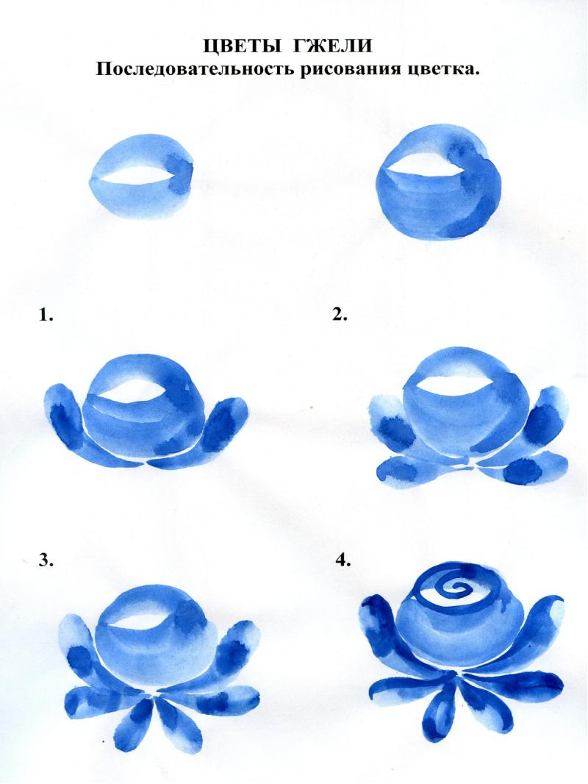

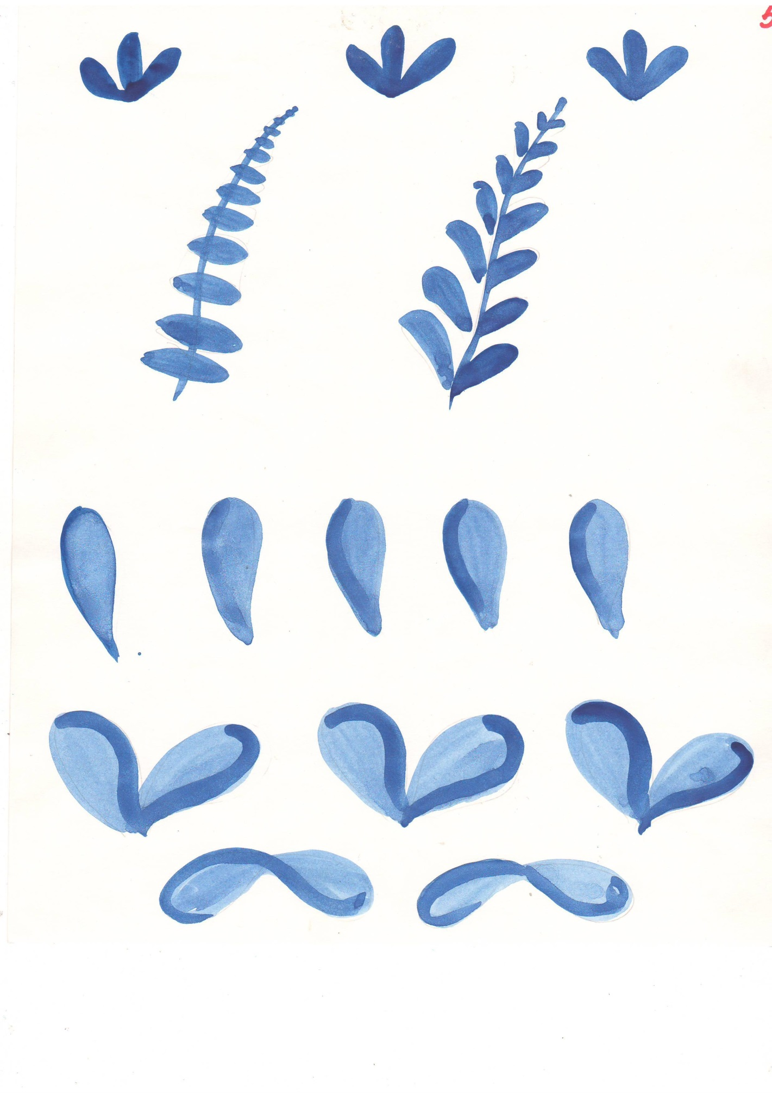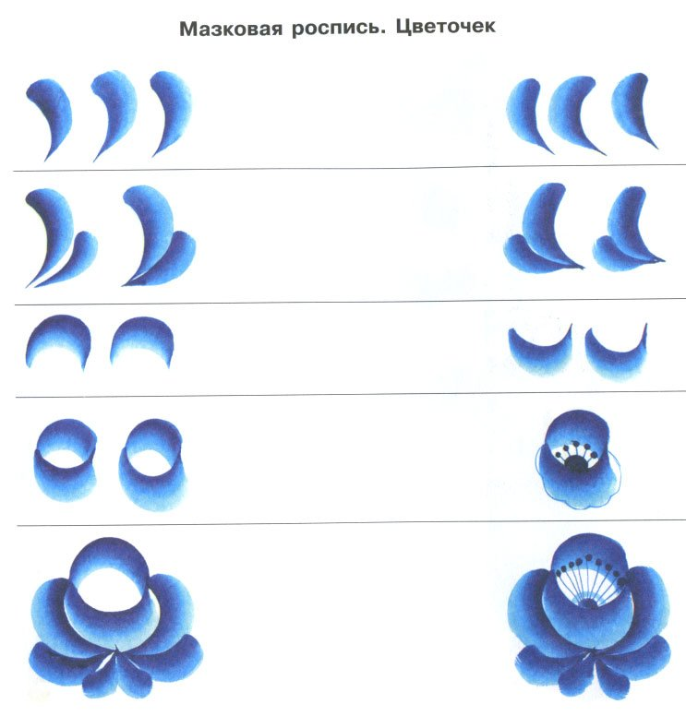C:\Users\1\Desktop\приложения дзреян\e9aa2ee42e74176313c09d0bcc28d0ff.jpg